在线招聘流程
- 入驻高校
发布在线招聘内容需入驻本校，尚未入驻的公司请点击“入驻学校”，选择“河北经贸大学”并点击“入驻”（已入驻相应学校则可直接根据下方指示在【校园招聘>在线招聘】模块中进行操作）。
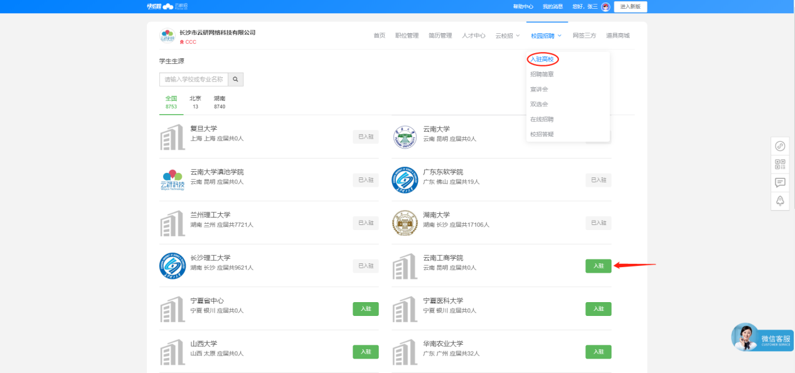
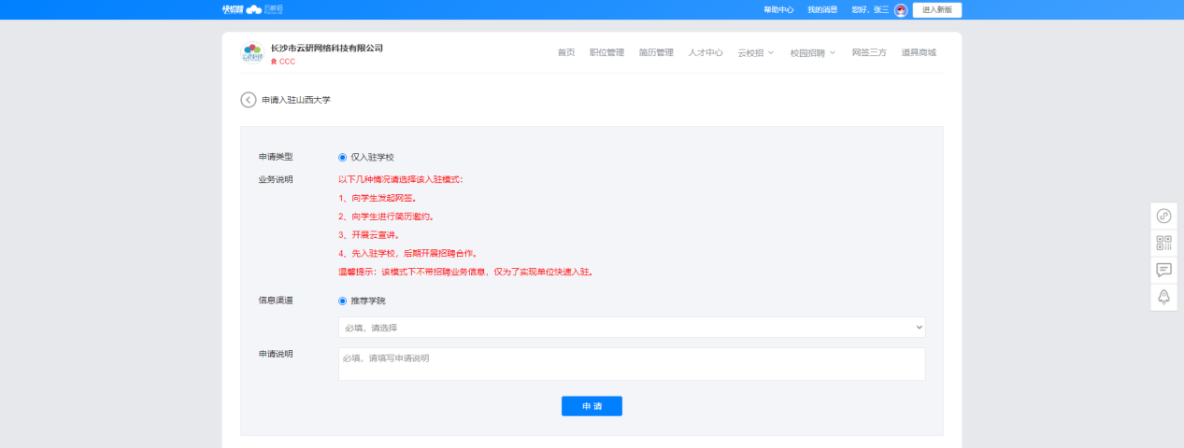
- 职位管理
1.发布职位：登录云校招，点击【职位管理>新增】填写职位信息，也可以在首页下方的快捷操作中选择职位发布，点击底部“保存”即为职位发布；
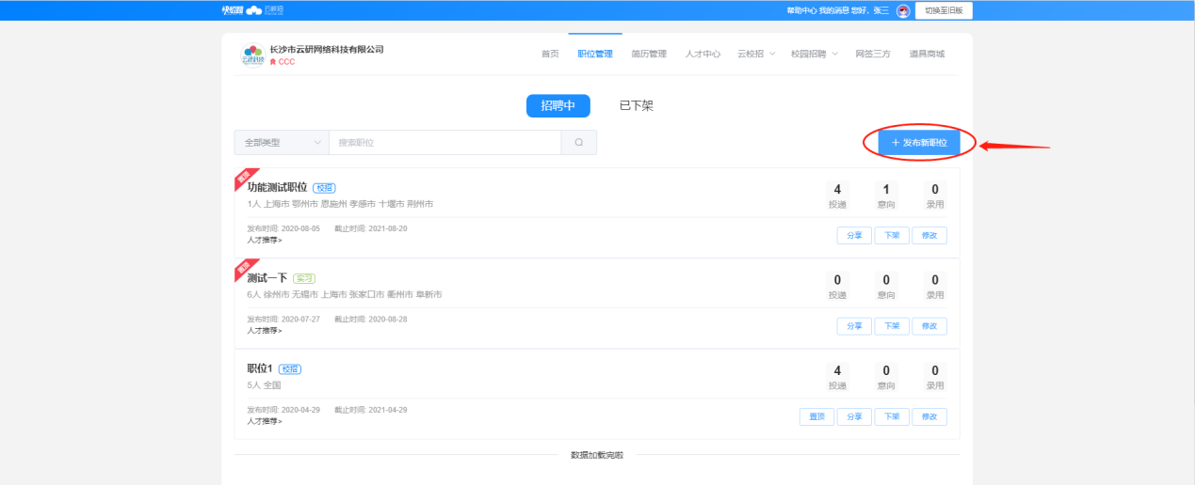

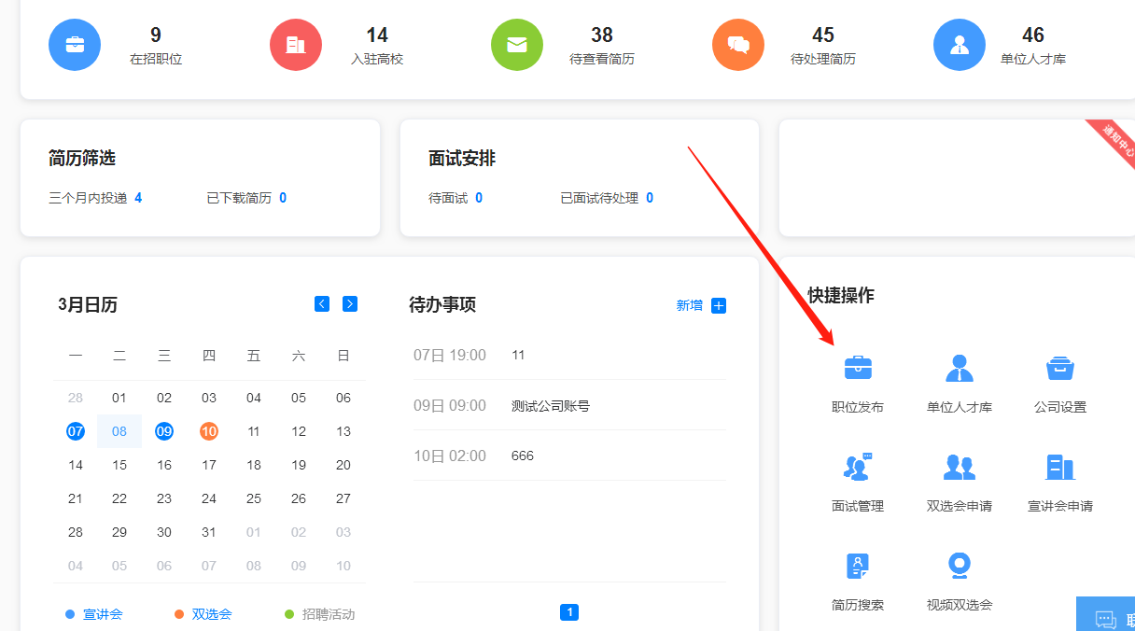

发布的职位在“招聘中”列表展示。
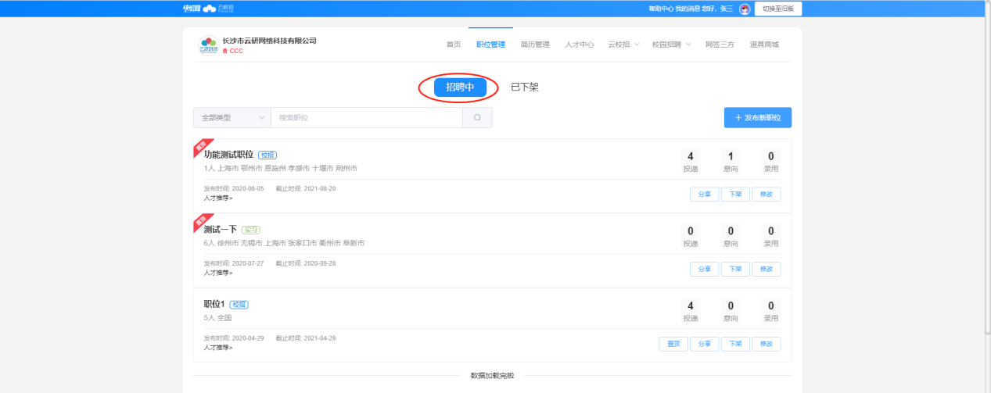
2.分享职位：仅状态为招聘中的职位支持分享，点击“招聘中”列表的分享弹出带企业logo的小程序二维码，鼠标移入二维码可下载二维码图片，微信扫描二维码跳转至该职位对应的求职者端职位详情页面。
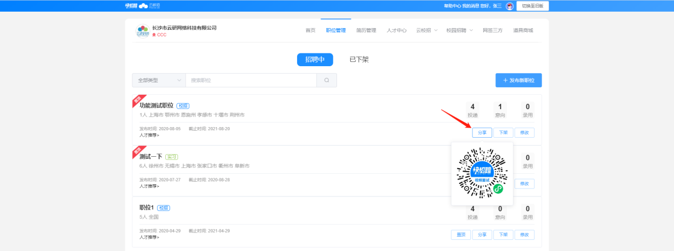
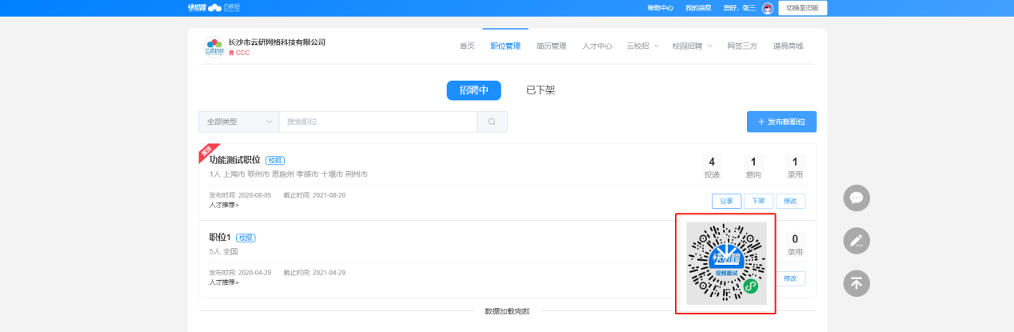

3.置顶职位：仅状态为招聘中的职位支持置顶，点击“招聘中”列表的置顶弹出职位置顶的弹框，选择需要置顶的职位、展示置顶职位的城市以及置顶日期。列表中已置顶职位会显示置顶的标签。
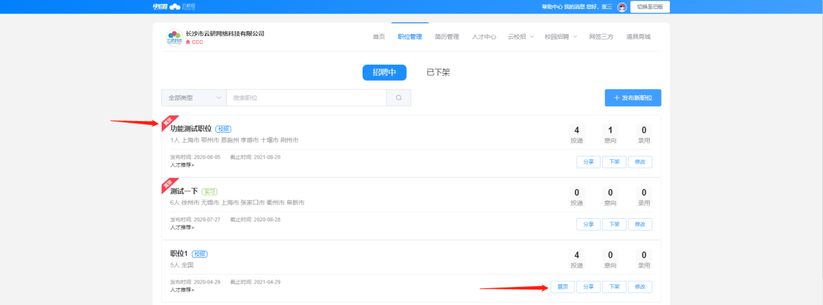

- 发布在线招聘信息
发布职位后可在河北经贸大学发布在线招聘信息
1.点击右上角【校园招聘>在线招聘】
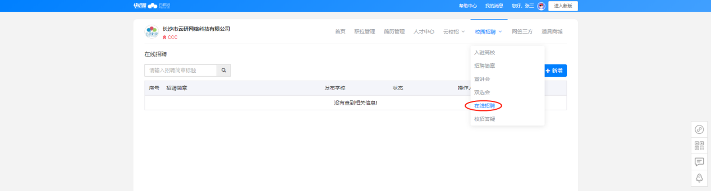

2.选择要进行宣讲的学校——河北经贸大学。按照红色箭头提示的位置下拉，选择河北经贸大学进行申请，若没有我校，按照绿色方框的位置，申请入驻高校。
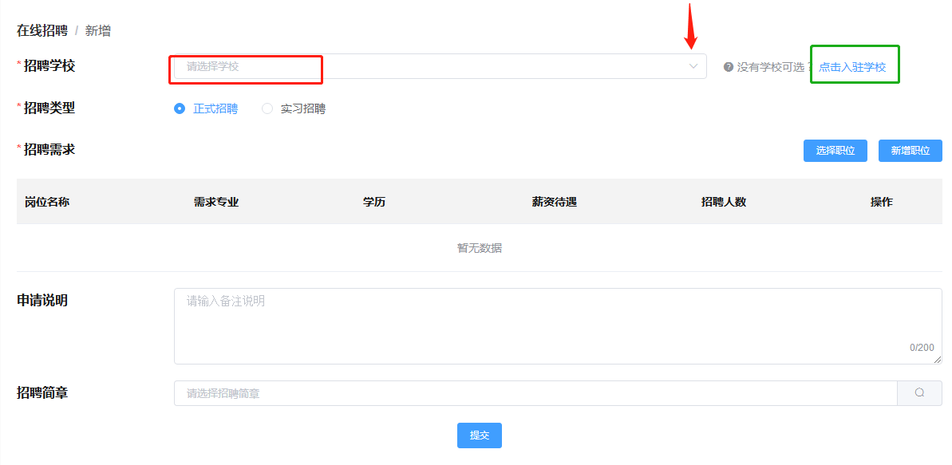
3.填写相关信息。【招聘类型】，根据实际情况填写，职位可以点击【选择职位】，如果选择职位里是空的，则代表单位并没有正在招聘的职位，需要选择【新增职位】
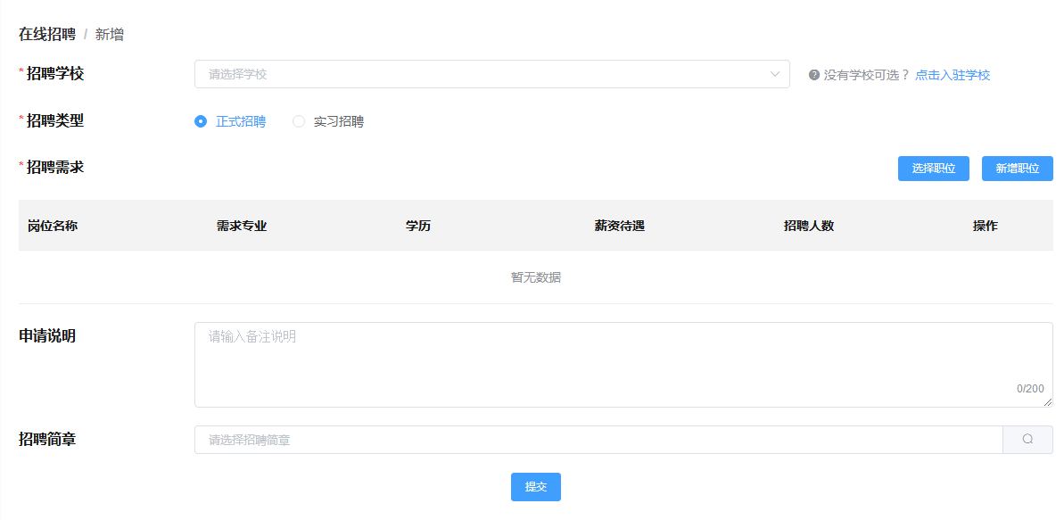
4.填写完成后点击“发布”，学校将会在两个工作日内进行审核，审核结果将会在微信公众号以及PC端上进行推送通知，请留意！
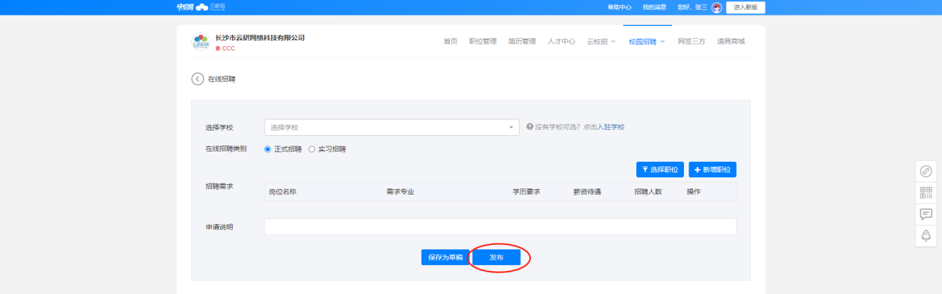

- 下架职位、删除职位
1.下架职位：在“招聘中”列表点击下架弹出二次确认弹框；点击确定下架后职位状态变为已下架；
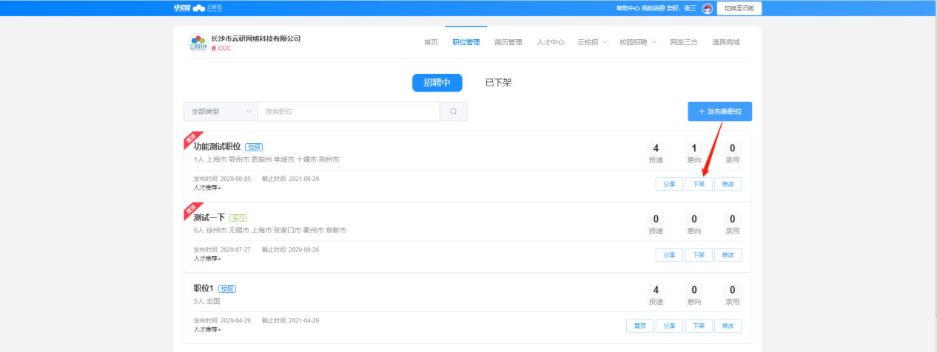
已下架职位在【职位管理>已下架】列表展示。
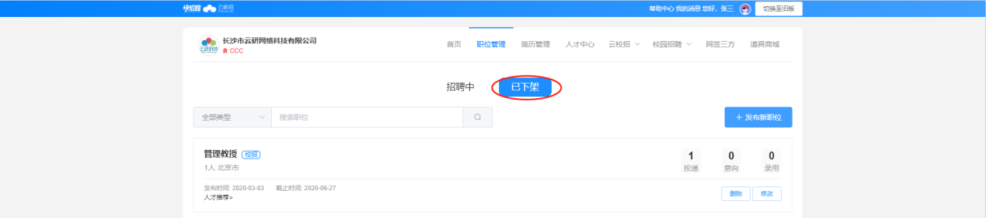
2.删除职位：仅状态为已下架的职位支持删除操作，点击“已下架”列表的删除弹出二次确认弹框，点击确定删除将彻底删除该职位信息。
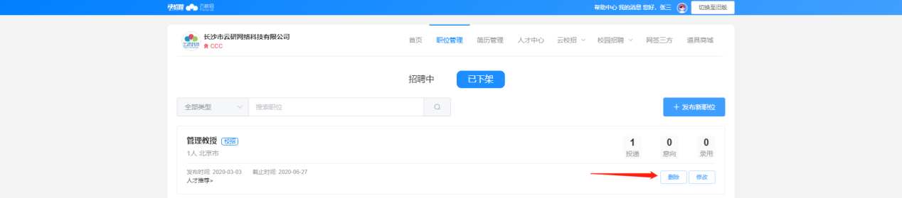
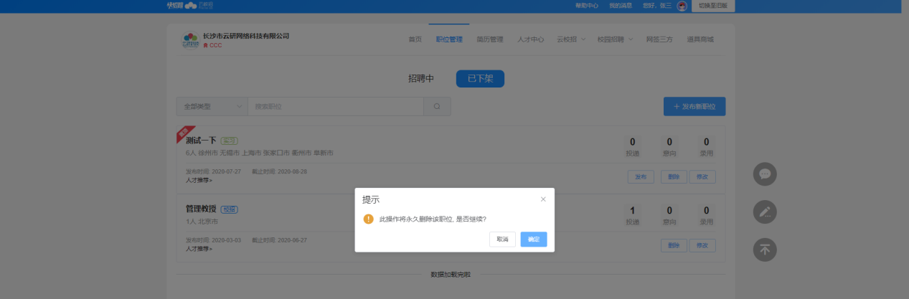

- 简历处理
1.查看简历：企业发布职位后将会收到高校学生投递的简历，在首页点击【待查看简历】或进入【简历管理>未处理】，可以看到新投递的简历，支持下载或标记简历；
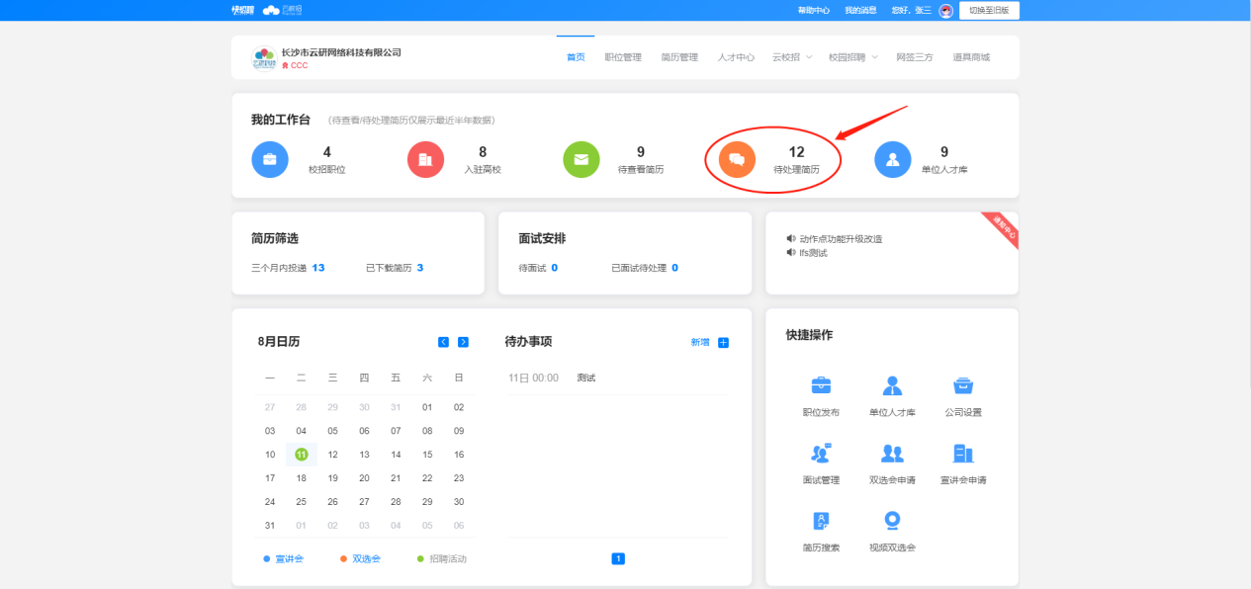
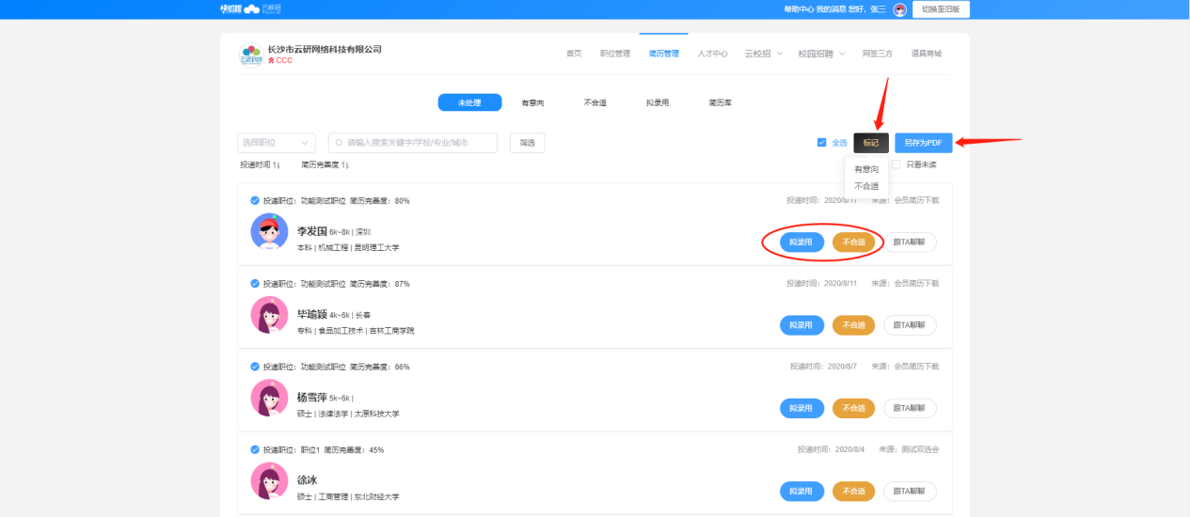
若投递的简历过多，可点击【筛选】，根据投递职位、来源、学历等维度进行筛选，提高工作效率。
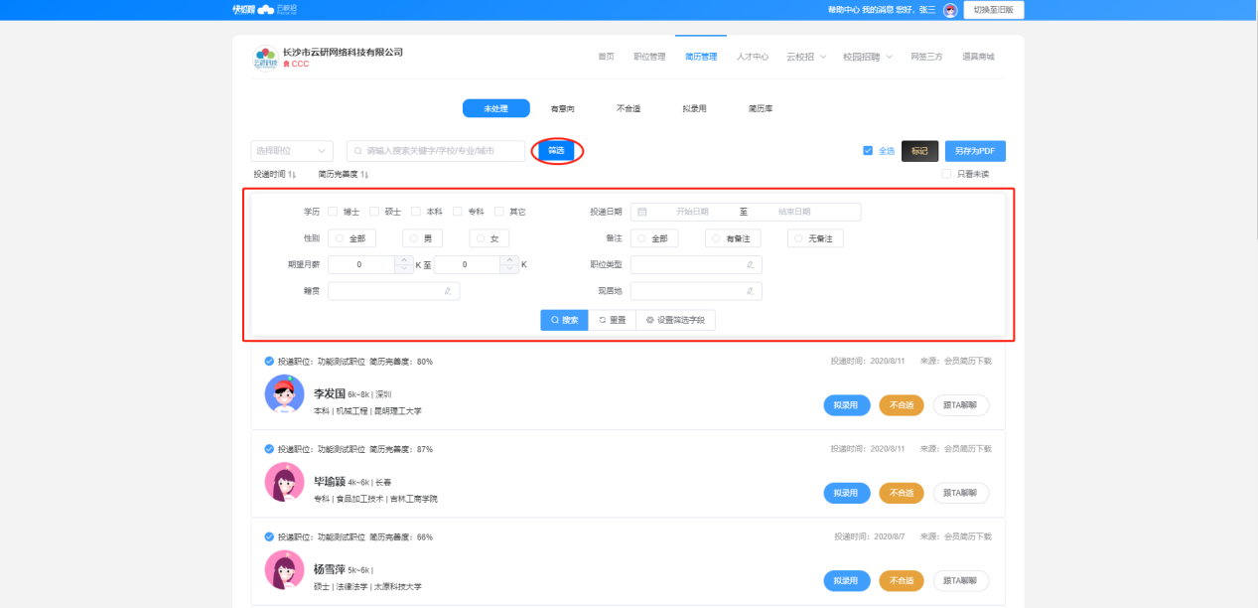

2.人才推荐简历下载：人才推荐智能推荐与职位匹配的人才，在人才推荐页面下载简历，即获取简历中的联系方式且将简历转存至【简历管理>未处理】中。
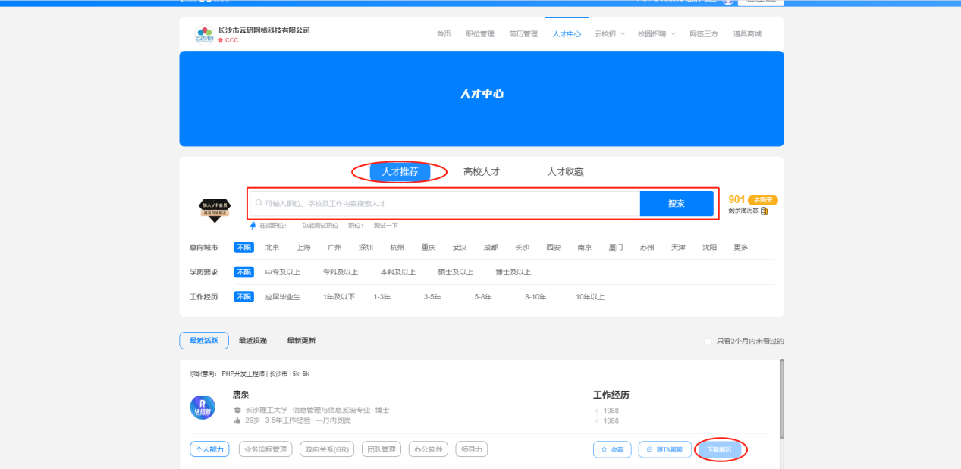
3.高校人才邀约：企业可主动对高校内简历进行邀约，在高校人才页面对简历进行邀约，求职者将收到邀约提醒，求职者接受邀约后，邀约记录中会展示”待确认””已同意”两种邀约状态。
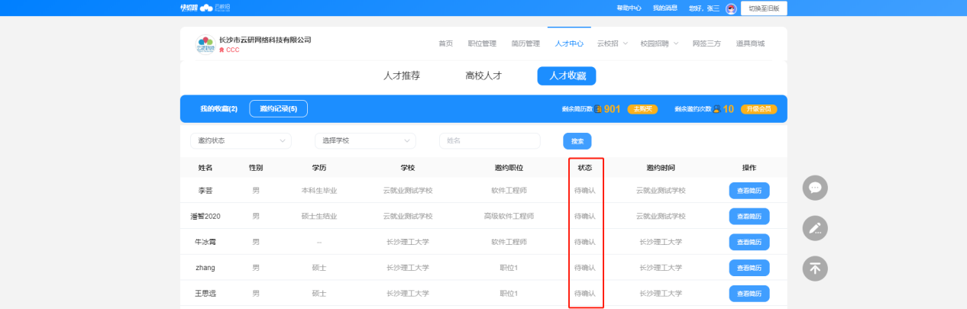
- 校招答疑操作
在【校园招聘>校招答疑】页可对咨询企业问题的学生进行回复。并且可以点击“新增”，对大部分学生的疑问以及一些细节问题统一进行详细说明并发布。
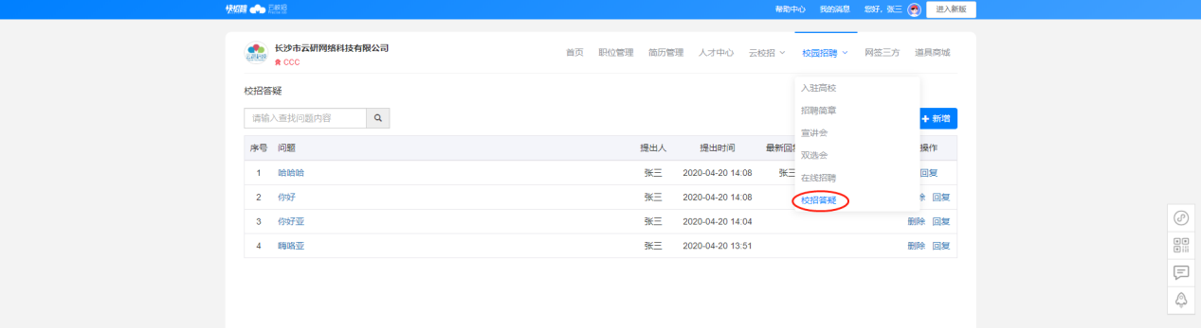
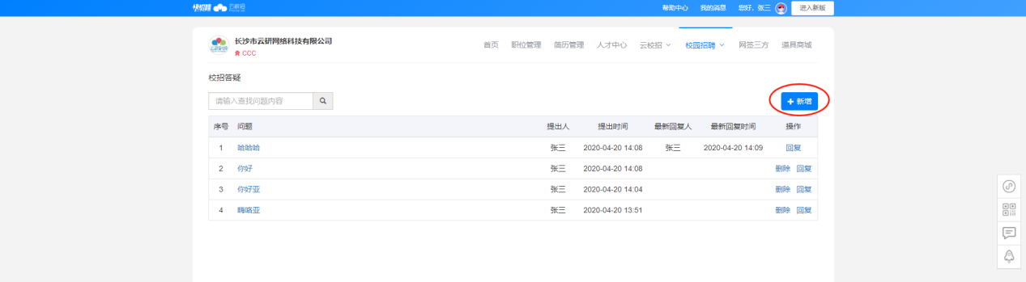
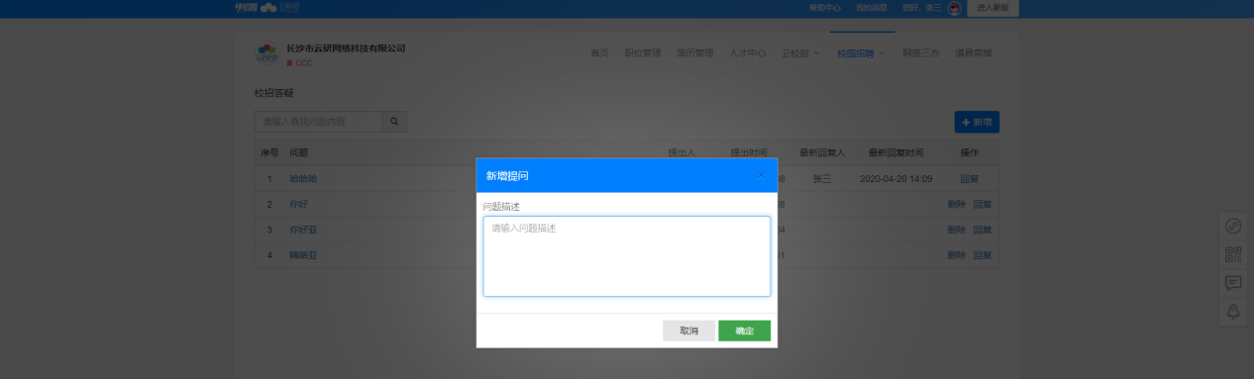
学生咨询企业的相关问题在微信公众号“云校招企业服务平台”会有推送通知，可直接在手机进行回复。

